ЛР 2 отчет. Выполнил Ковальчук Фёдор
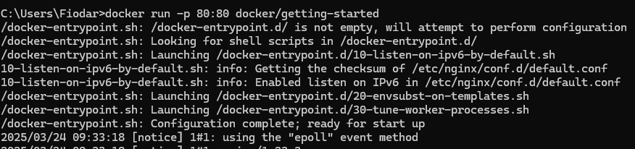
-d – (detached mode) открыть в фоновом режиме, -p связываем порты 80:80 (сопоставить порт 80 хоста(порт нашей локальной машины) с портом 80 в контейнере(порт внутри приложения 80)

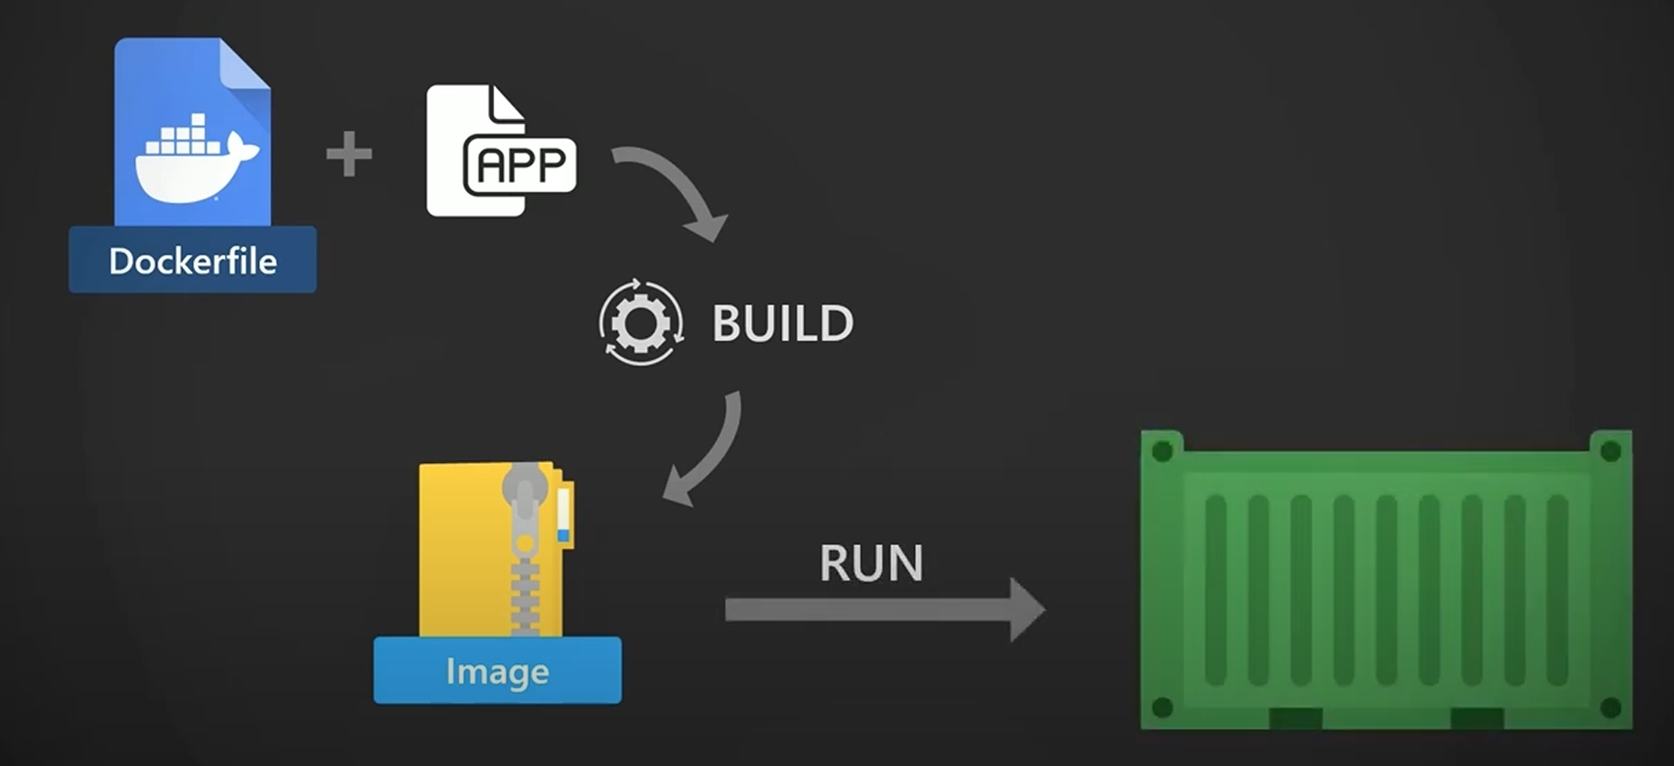
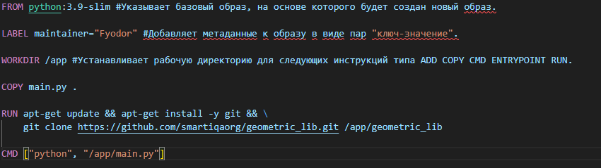
Dockerfile для образа докера
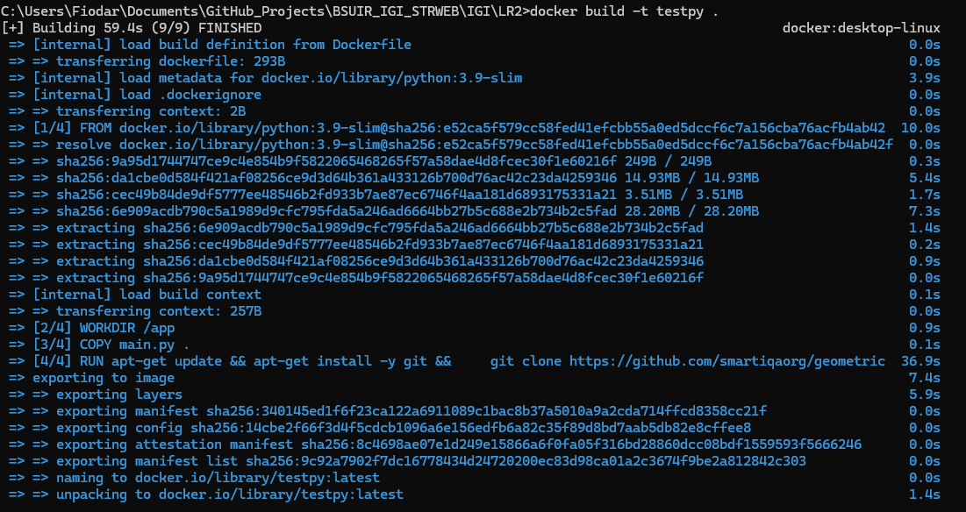
Результат
Докер композ:
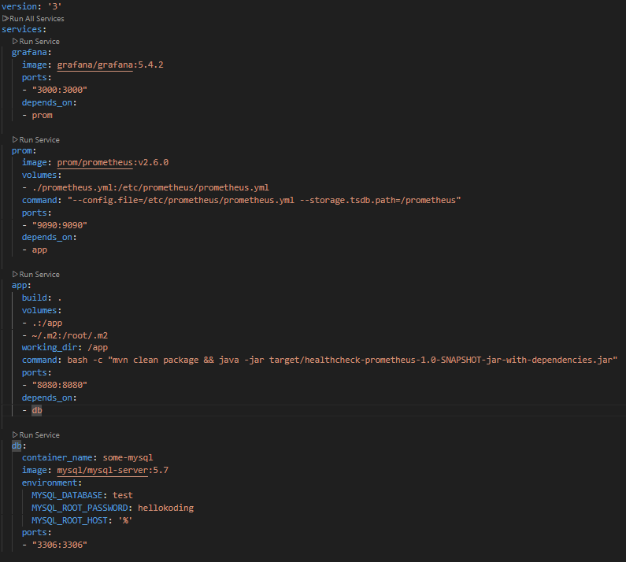
6. Пуш в докер хаб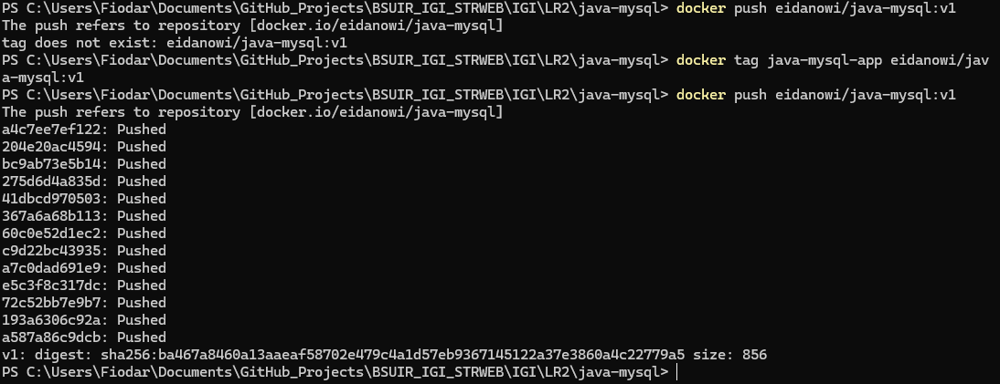
7.1. просмотр списка сетей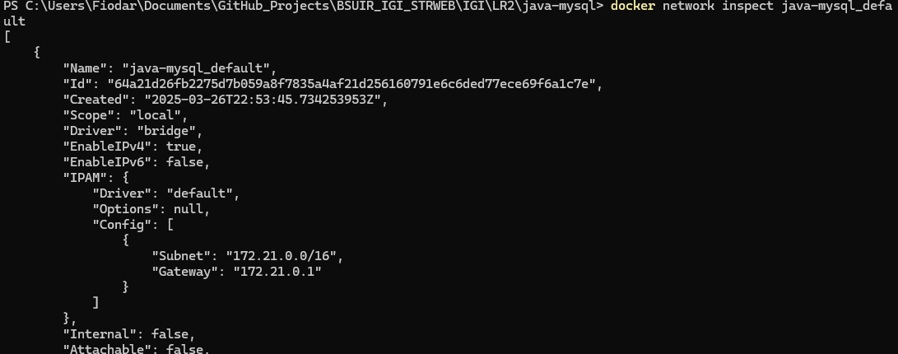
7.2 создание сети и подключение
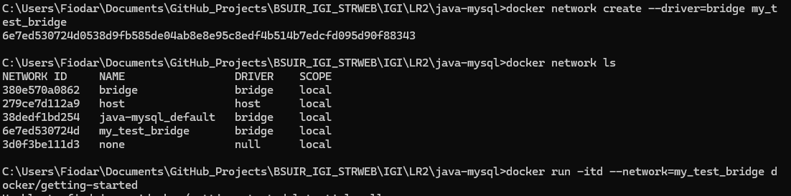
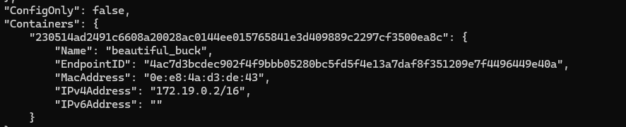
7.3 подключение нескольких контейнеров

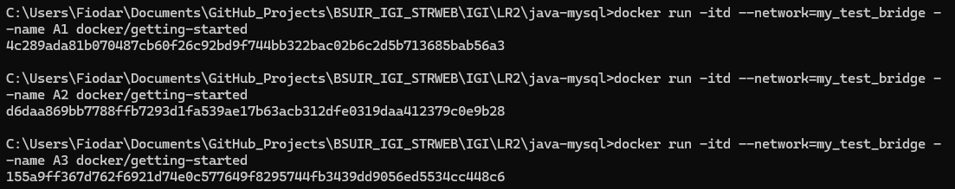
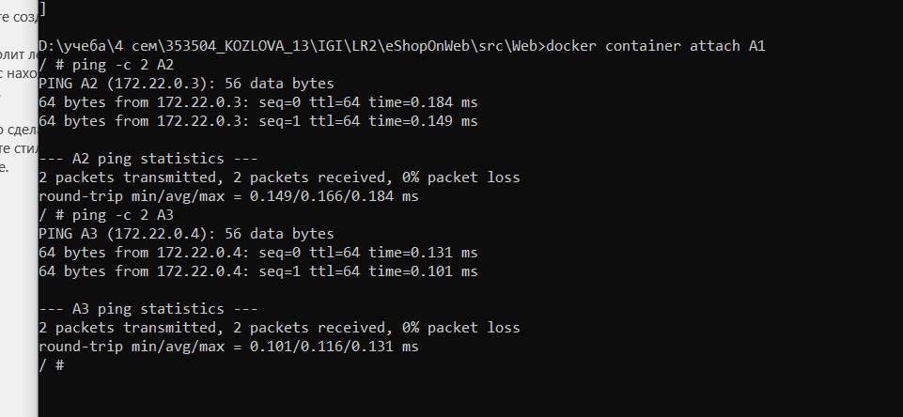
7.4 оверлей
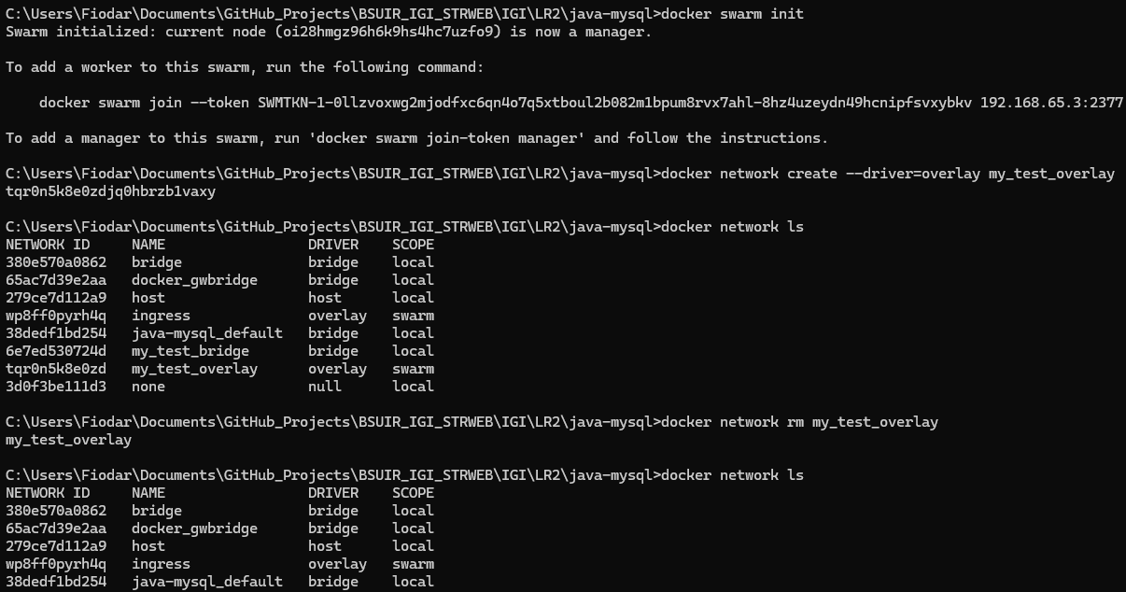

7.7

